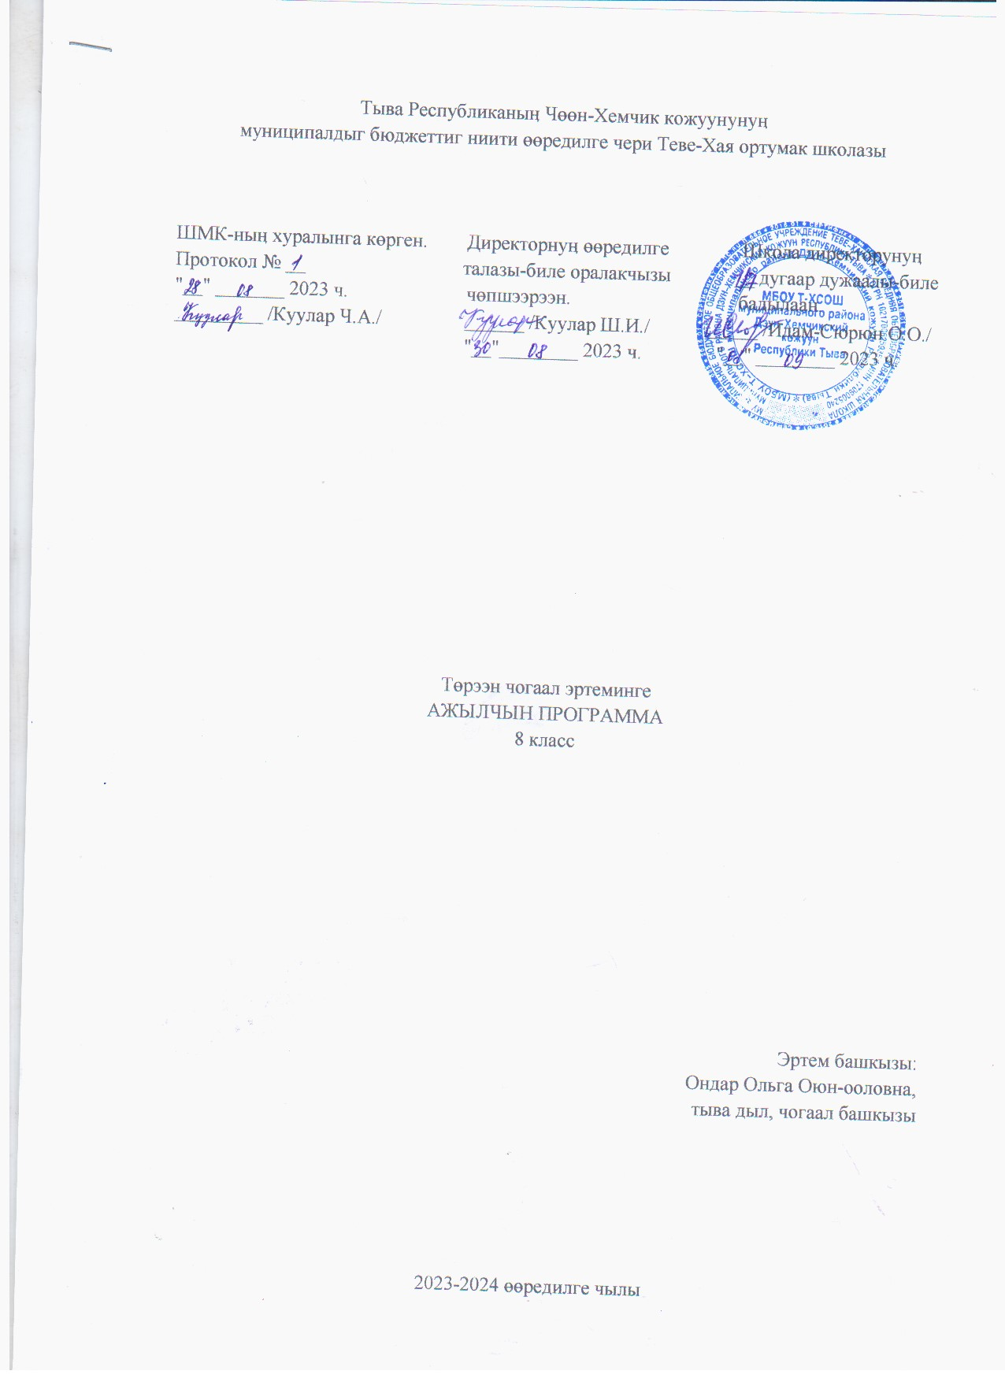

Тайылбыр бижик
Программаны тургузарда удуртулга болган документилер
Ажылчын программаны Россия Федерациязының «Өөредилге дугайында» хоойлузунуң 12-ги чүүлүнүң 7-ги кезээнге, ортумак болгаш ниити өөредилгениң федералдыг өөредилге стандарттарынга, РФ-ның өөредилге болгаш эртем яамызының 2010 чылдың декабрь 17-де үнген 1897 дугаарлыг дужаалынга, тус черниң бюджеттиг ниити билигниң өөредилге чери Теве-Хая ниити билиг ортумак школазының Уставы ёзугаар тургустунган башкының ажылчын программазының дугайында саавырга үндезилээн.
Тыва чогаалды өөредириниң сорулгалары
Өөредиглиг сорулгалары:
- өөреникчилерге чогаал сөзүглелиниң тургузуун, уран-чеченин, ооң дылының онзагай талаларын, идей-тематиктиг утказын, сюжет болгаш композициязын сайгартып өөредири;
- чогаал билиглеринге даянып, чечен чогаалдың аймаан, жанрын, хевирин ылгап, ооң бижиттинген төөгүзүн сайгарып өөредиринге чаңчыктырары;
- чечен чогаалдың онзагайын уран чүүлдүң өске хевирлери-биле дөмейлеп, орус болгаш өске чоннарның литературазында тыва чогаалдарның идей-тематиказы-биле дөмей, хевирлеш чогаалдарны деңнеп өөредири;
- чогаал сайгарарынга ажыглаар медээ-сүмелерни (интернет четкизи, словарь, библиографтыг справочниктер, энциклопедиялар) ажыглап сайгарарын өөредир.
Кижизидиглиг сорулгалары:
- уругларның сагыш-сеткили байлак, мөзү-бүдүжү чаагай, эптиг-чөптүг;
- кижилерге, төрээн черинге, чонунга, бойдуска ынак болгаш аңаа хумагалыг, хамааты бот-медерели бедик, ада-чурт төөгүзүн үнелеп билир;
- номчулгага сонуургалдыг, чогаадыкчы ёзу-биле боданып, амыдыралдың кандыг-даа байдалдарында бодун база бодунуң шын туружун камгалап билир кижини кижизидер.
Сайзырадыр сорулгалары:
-уругларның амыдыралче бот-тускайлаң медерелдиг көрүжүн хевирлеп, чогаадыкчы арга-шинээн;
- аас болгаш бижимел чугааны делгереңгей, утказынга дүүштүр шын ажыглап, сайгарарын сайзырадыр.

ϴөредилге планында эртемниң туружу болгаш ролю
Тыва литература эртеми школа программазынче кирип, өзүп орар салгалдың бүгү талазы-биле хевирлеттинеринге эргежок чугула рольду ойнап турар. Ол культура, улустуң аас чогаалы, театр уран чүүлү, уран чүүлдуң өске-даа янзылары болгаш парлалга, эртем, өөредилге, кижизидилге, психология, дыл, төөгү-биле сырый харылзаалыг. Тыва литература делегей литературазынга деңнээрге, чеже-даа аныяк болза, ол тыва чоннуң ажыл-амыдыралының онзагайын, төөгүзүн, национал бүдүжүн бүгү талазы-биле чырыдып турар. Тыва литературада уруглар кижизидилгезинге, оларның бот медерелин хевирлээринге, төрээн дылывыстың тывызык онзагайын билиндиреринге таарымчалыг чогаалдар кайы хөй. Тыва литература чоннуң аас чогаалындан, орус болгаш делегей литературазының классиктериниң арга-дуржулгазындан хөй кичээлди ап, өзүп сайзыраан болганда, ында уруг-дарыгга дамчыдар өөредиглиг-даа, кижизидиглиг-даа чүүлдер арбын. Тыва чоннуң ёзу-чаңчылдары, эрткен оруу, амыдыралчы арга-дуржулгазы, психологтуг байдалын көргүскен чогаалдар база аас чогаалының янзы-бүрү хевирлери өөредилге номнарында кирип турар. Ынчангаш тыва чогаал кичээлдериниң тыва дылдыг өөреникчини өөредиринге, кижизидеринге база угаан-медерелин сайзырадырынга таарымчалыг аргалары хөй. Төрээн чонунуң чогаалын хандыр шиңгээдип алыры – өөреникчилерге өске эртемнерни чедиишкинниг билип албышаан, долгандыр турар амыдырал болгаш бойдус, делегей, культура, уран чүүл дугайында билиглерни калбартып, чүгле тыва чогаалчыларның эвес, а бүгү тыва чоннуң байлак дуржулгазын ажыглап билиринге чаңчыктырар. Ындыг болганда, тыва чогаал кичээли өзүп орар салгалды шын хевирлээринге, ооң патриоттуг болгаш моральдыг бүдүжүн кижизидеринге эргежок чугула эртемнерниң бирээзи.
Федералдыг базистиг өөредилге планында Россия Федерациязының бүгү-ле школаларынга төрээн чогаалды албан өөренири көрдүнген. Төрээн чогаалды өөрениринге өөредилгениӊ федералдыг күрүне стандартыныӊ (ӨФКС) негелдезин езугаар 8 класска 2 шак көрдүнген, ынчангаш чылда ниитизи-биле 68 шак болур.
Эртемниң кол допчулалы болгаш тургузуу
8-ки класска чедир уруглар тыва литератураның үе-чадаларын өөренмээн болур, ынчалза-даа өөредилге номунче чогаалдарны үш үе-чада аайы-биле киирген. Ынчалза-даа ук курска тыва литератураның үе-чадазын өөренмес, ындыг болганда, класстан дашкаар номчулгаларны планче үе-чада барымдаалавайн киирген. Өөредилге ному колдуунда өөренир теориялыг билиглерге чижек кылдыр берген чогаалдар аайы-биле дес-дараалай тургустунган.

Өөредилге чылында шактарныӊ хуваалдазы
Шактар саны:
Шупту – 68 шак; неделяда – 2 шак.
Киирилде кичээл - 1 шак
Чечен чогаалдарны номчуур болгаш сайгарарынга – 42 шак;
Чогаал теориязынга – 3 шак
Чугаа сайзырадылгазынга – 4 шак
Чогаадыкчы ажылдарга - 6 шак
Чогаадыг бижииринге - 4 шак
Хыналда тест-айтырыгларга - 6 шак
Номчулга хыналдазынга - 2 шак
Темаларны бөлүктей көөрге мындыг:
Киирилде кичээл - 1 шак
Номчулга аргазының хыналдазы- 1 шак
I. Таӊдым турда, таӊдаш-ла мен - 13 шак
II. Тараам турда, тодуг-ла мен – 6 шак
III. Кижи чурттуг, куш уялыг – 20 шак
IV. Авай, авай, авайымны... - 13 шак
V. Кижи болуру чажындан … - 13 шак
Номчулга аргазының хыналдазы. Түңнел кичээл - 1 шак
Эгелер санында чогаал теориязының, чугаа сайзырадылгазыныӊ болгаш хыналда ажылдар кичээлдери кирип турар.
Тыва чогаал эртемин өөредириниӊ түӊнелдери
Өөредилгениӊ бот-тускайлаӊ түӊнелдери өөреникчиниӊ үзел-бодалын бот-тодарадып, бот-сайзырадып, бот-углап билиринче, өөренириниӊ чугулазын, чаа билиглер шиӊгээдип алырын медерелдии-биле угаап билиринче, хөй чоннарныӊ аразынга хууда болгаш хамааты туружун быжыглап, амыдыралчы планнарын тургузуп, ону боттандырарынче угланган болур.
Предметтиг туӊнелдер кижиниӊ ажыл-херээниӊ дараазында байдалдарынче: эртемниӊ спецификазын медереп билип алырынче, чаа билиглерни чедип алырыныӊ янзы-бүрү аргаларын ажыглап шиӊгээдиринче, теориялыг билиглерни амыдырал-биле холбап өөредиринче, эстетиктиг көрүштү хевирлээринче угланган болур.
Метапредметтиг түӊнелдер өөреникчилерге чогаал эртемин өске эртемниӊ теория-практиктиг билиглери-биле чергелештир өөредиринче, өөренириниӊ бот-тускайлаӊ, коммуникативтиг (харылзаа тудуп, чугаалажып билириниӊ) регулятивтиг (бот-угланыышкынныг), чаа билиг алырыныӊ аргаларын шиӊгээттиреринче угланган болур.
Тыва чогаал эртеми 8-ки класска проблема-тематиктиг принципке үндезилеттинип ажылдап кылдынган. Үндезин билиглери – чечен маадыр, овур-хевир.

8-ки класстыӊ өөреникчилериниӊ кол-кол мергежилдери болгаш

чаӊчыгар чүүлдери
8-ки класска тыва чогаалга кичээнгейни дараазында чүүлдерже углаары чугула: чогаал маадыры – овур-хевир, литератураныӊ темазы, чогаалда көдүрген проблема.
8-ки классты доозуп тургаш, өөреникчилерниӊ билир ужурлуг чүүлдери:
- чогаалдыӊ бижиттинген үези-биле харылзаазын тодарадып билир;
- чечен чогаалдыӊ темазын, идеязын, сюжедин, композициязын тодарадып шыдаар;
- чогаалда көдүрген проблеманы тодарадып билир;
- документалдыг чогаалдарныӊ онзагай талаларын билир;
- чогаалдарныӊ бүгү аймактарын болгаш хевирлерин аянныг номчуур;
- чогаал сөзүглелиниӊ планын тургузуп билир, ону езугаар аас-биле азы бижимел-биле үнелел берип шыдаар;
- чогаалдыӊ аймактарыныӊ жанр хевирлериниӊ аӊгы талаларын илередип билир;
- дылдыӊ уран чурумалдыг аргаларын тодарадып, оларныӊ чогаалга ужур-дузазын тайылбырлап билир;
- номчаан номунга, көрген кинозунга, шиизинге аас-биле азы бижимел-биле үнелел берип шыдаар;
- чогаалдыӊ уран-чечен онзагайын барымдаалап, долу сайгарылгазын кылып билир;
- өөренген чогаалыныӊ бижиттинген үези-биле харылзаазын билир, оларны литературлуг агымнар-биле чергелештир көөр, литература-төөгүлүг байдалды ниитилелдиӊ амыдыралы болгаш культуразы-биле чергелештир көөр;
- чогаалдыӊ этиктиг болгаш эстетиктиг шынарларын тодарадып билир;
- чогаалдыӊ этиктиг, философчу, социал-төөгүлүг проблематиказын тодарадып билир;
- аӊгы-аӊгы жанрныӊ чогаалдарын утка-шынар талазы-биле аӊгылап билир;
- литературлуг терминнер словарьлары, энциклопедияларны ажыглап билир;
- чогаалдарга хамаарыштыр литература-сайгарылгалыг ажылдарны билир, оларны аас-биле харыыларга азы бижимел ажылдарга ажыглап билир;
- өөренген чогаалын бот-тускайлаӊ үнелээрде, литература төөгүзүнүӊ барымдааларын база литература теориязыныӊ айтырыгларын ажыглап билир;
- өөренген чогаалдарынга даянып, бедик культуралыг, чараш мөзү-бүдүштүг, делегей көрүүшкүнү делгем, дыл-домаа сайзыраӊгай болур.
Өөредилге-методиктиг комплекс:
Программа:
1. Кол ниити өөредилгениӊ 5-9 класстарынга "Төрээн (тыва) чогаал" өөредилге эртеминге Федералдыг ажылчын программа - Кызыл, 2023.
2. Кол ниити өөредилгениӊ 5-9 класстарынга "Төрээн (тыва) чогаал" эртеминге чижек календарь-тематиктиг планнаашкын. Л.Х.Ооржак, 2023.
Өөредилге ному:
Төрээн чогаал, 8 класс. Ниити өөредилге черлеринге өөредилге ному. М.А.Күжүгет, Л.Х.Ооржак - Кызыл: НШХИ, 2022.
Методиктиг литература:
1. Д.Ч. Сүндүп. Тыва улустуң аас чогаалын школаларга өөредириниң методиказы. Кызыл: ТывНYЧ, 1992.
2. В.С Кызыл-оол, Д.С Куулар «Методиктиг сүмелер. 5-ки класстың төрээн чогаал ному-биле ажылдаар башкыларга дуза», Кызыл, 1992.
3. Е.Т.Чамзырын. Төрээн чогаалды өөредириниң теориязы болгаш методиказы. Кызыл, ТывКУ, 2005.
4. Матпаадыр. Уругларга аас чогаалы. Кызыл, ТывНYЧ, 2006.
5 . С. С. Комбу. Тувинская литература. – Новосибирск: Наука, 2012.
6. Тыва Республиканың чогаалчылары. (М.Б.Ховалыг тургускан. Кызыл, 2000)
7. Тыва тывызыктар (Г.Н.Курбатский тург.-н.). Кызыл, ТывНҮЧ, 2002.
Ол ышкаш:
- тыва тоолдарга үндезилээн мультфильмнер бижиткен дискилер;
- тыва чогаалчыларныӊ шүлүктерин аянныг номчаан аудиобижидилгелер;
- чогаалчыларныӊ чогаалдарынга чураан иллюстрациялар, чуруктар;
- уругларныӊ билиин хынаарынга белеткээн тест ажылдар.

